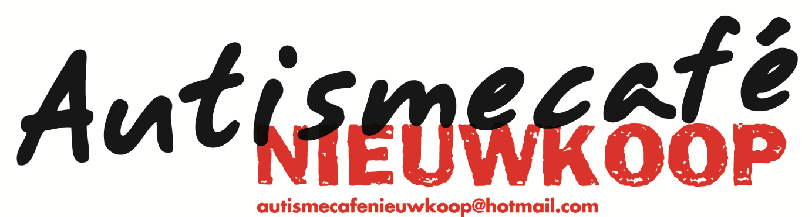
Datum volgende bijeenkomst:
Woensdag 23 mei 2018
Van 19:30 uur tot 22:00 uur
(de koffie staat klaar vanaf 19:15 uur)
Thema:
Autisme van binnenuit begrijpen.
(auteur Ingrid Mous)
Gratis toegang voor iedereen die geïnteresseerd is in kinderen met autisme en hun problematiek.
.

DE BUN, Anemonenstraat 25 Noorden, autismecafenieuwkoop@hotmail.com

